Nama : Ivan Amar F

NIM : L200170040

Kelas : B

1. Buatlah tabel pemetaan memori pada PC selengkap mungkin

* **Pemetaan Langsung (Direct Mapping)**

Pemetaan langsung adalah teknik yang paling sederhana, yaitu teknik ini memetakan blok memori utama hanya ke sebuah saluran cache saja. Jika suatu block ada di cache, maka tempatnya sudah tertentu. Keuntungan dari direct mapping adalah sederhana dan murah. Sedangkan kerugian dari direct mapping adalah suatu blok memiliki lokasi yang tetap (jika program mengakses 2 blok yang di map ke line yang sama secara berulang-ulang, maka cache-miss sangat tinggi)

[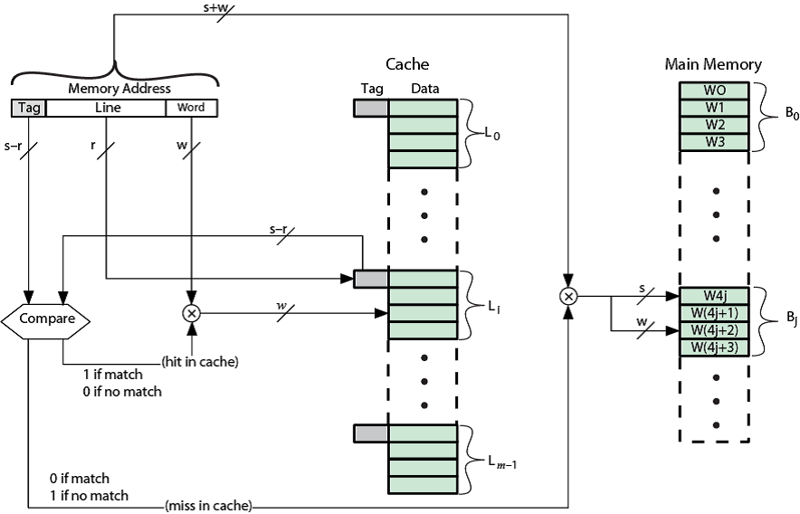](http://2.bp.blogspot.com/-ng5zKau8isI/U6lmroOw72I/AAAAAAAABm8/ciO8l97G2TA/s1600/Organisasi+Direct+Mapping.png)

[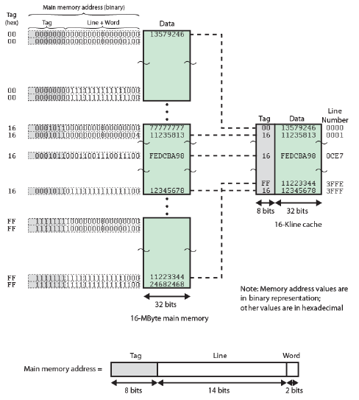](http://4.bp.blogspot.com/-Js1x1zWUl9E/U6lnCX_dadI/AAAAAAAABnE/EkMRMWZBAE0/s1600/Contoh+Pengalamatan+Direct+Mapping.png)

|  |  |
| --- | --- |
| **Item** | **Keterangan** |
| Panjang alamat | (s+w) bits |
| Jumlah unit yang dapat dialamati | 2s+w words or bytes |
| Ukuran Bloks sama dengan ukuran Line | 2w words or bytes |
| Jumlah blok memori utama | 2s+ w/2w = 2s |
| Jumlah line di chace | M = 2r |
| Besarnya tag | (s - r) bits |

* **Pemetaan Asosiatif (Associative Mapping)**

Pemetaan asosiatif mengatasi kekurangan pemetaan langsung dengan cara mengizinkan setiap blok memori utama untuk dimuatkan ke sembarang saluran cache. Dengan pemetaan assosiatif, terdapat fleksibilitas penggantian blok ketika blok baru dibaca ke dalam cache. Kekurangan pemetaan asosiatif yang utama adalah kompleksitas rangkaian yang diperlukan untuk menguji tag seluruh saluran cache secara parallel, sehingga pencarian data di cache menjadi lama.

[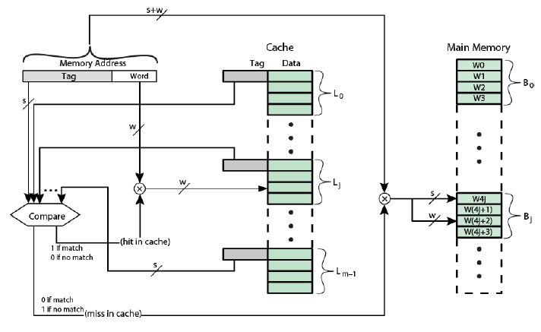](http://1.bp.blogspot.com/-J_FoitJsE4Y/U6lnOXm7UoI/AAAAAAAABnM/BwAoCmqlhP4/s1600/Organisasi+Associative+Mapping.png)

[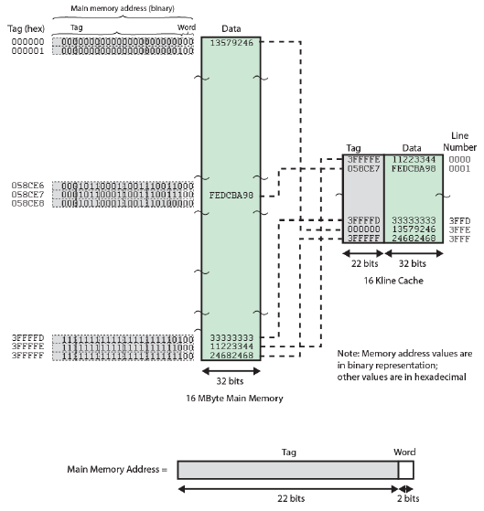](http://1.bp.blogspot.com/-Jj13SM2dGmY/U6lnY74jVoI/AAAAAAAABnU/dYkJYxXHhJU/s1600/Contoh+Pengalamatan+Associative+Mapping.png)

|  |  |
| --- | --- |
| **Item** | **Keterangan** |
| Panjang alamat | (s+w) bits |
| Jumlah unit yang dapat dialamati | 2s+w words or bytes |
| Ukuran Bloks sama dengan ukuran Line | 2w words or bytes |
| Jumlah blok memori utama | 2s+ w/2w = 2s |
| Jumlah line di chace | Undetermined |
| Besarnya tag | s bits |

* **Pemetaan Asosiatif Set (Set Associative Mapping)**

Pada pemetaan ini, cache dibagi dalam sejumlah sets. Setiap set berisi sejumlah line. Pemetaan asosiatif set memanfaatkan kelebihan-kelebihan pendekatan pemetaan langsung dan pemetaan asosiatif.

[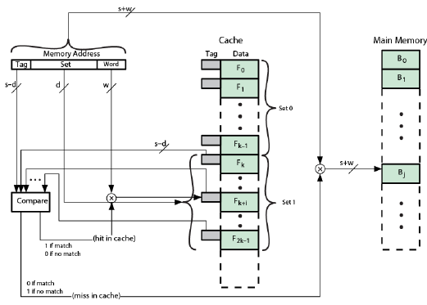](http://1.bp.blogspot.com/-bEKl_ePpZ2M/U6lnjvlrA-I/AAAAAAAABnc/M07whdZ0Qmg/s1600/Organisasi+K-Way+Set+Associative+Mapping.png)

[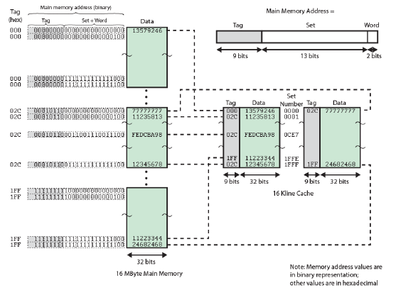](http://3.bp.blogspot.com/--wVP-eKnAj8/U6lnu82KzlI/AAAAAAAABnk/pmm3Vs8hXiI/s1600/Contoh+Pengalamatan+2-Way+Associative+Mapping.png)

|  |  |
| --- | --- |
| **Item** | **Keterangan** |
| Panjang alamat | (s+w) bits |
| Jumlah unit yang dapat dialamati | 2s+w words or bytes |
| Ukuran Bloks sama dengan ukuran Line | 2w words or bytes |
| Jumlah blok memori utama | 2d |
| Jumlah line dalam set | k |
| Jumlah set | V=2d |
| Jumlah line di chace | Kv = k*2d |
| Besarnya tag | ( s – d )bits |

1. Perbedaan antara mode kerja “Real Mode” dan mode kerja “protect-Mode” pada PC IBM compatible

* Real-Mode  
  Real-Mode adalah sebuah modus di mana prosesor Intel x86 berjalan seolah-olah dirinya adalah sebuah prosesor Intel 8085 atau Intel 8088, meski ia merupakan prosesor Intel 80286 atau lebih tinggi. Karenanya, modus ini juga disebut sebagai modus 8086 (8086 Mode). Dalam modus ini, prosesor hanya dapat mengeksekusi instruksi 16-bit saja dengan menggunakan register internal yang berukuran 16-bit, serta hanya dapat mengakses hanya 1024 KB dari memori karena hanya menggunakan 20-bit jalur bus alamat. Semua program DOS berjalan pada modus ini.  
    
  Prosesor yang dirilis setelah 8085, semacam Intel 80286 juga dapat menjalankan instruksi 16-bit, tapi jauh lebih cepat dibandingkan 8085. Dengan kata lain, Intel 80286 benar-benar kompatibel dengan prosesor Intel 8086 yang didesain sebelumnya. Sehingga prosesor Intel 80286 pun dapat menjalankan program-program 16-bit yang didesain untuk 8085 (IBM PC), dengan tentunya kecepatan yang jauh lebih tinggi.  
  Dalam Real-mode, tidak ada proteksi ruang alamat memori, sehingga tidak dapat melakukan multi-tasking. Inilah sebabnya, mengapa program-program DOS bersifat single-tasking. Jika dalam modus real terdapat multi-tasking, maka kemungkinan besar antara dua program yang sedang berjalan, terjadi tabrakan (crash) antara satu dengan lainnya.
* Protect Mode  
  Modus terproteksi (protected mode) adalah sebuah modus di mana terdapat proteksi ruang alamat memori yang ditawarkan oleh mikroprosesor untuk digunakan oleh sistem operasi. Modus ini datang dengan mikroprosesor Intel 80286 atau yang lebih tinggi. Karena memiliki proteksi ruang alamat memori, maka dalam modus ini sistem operasi dapat melakukan multitasking.  
    
  Prosesor Intel 80286 memang dilengkapi kemampuan masuk ke dalam modus terproteksi, tapi tidak dapat keluar dari modus tersebut tanpa harus mengalami reset (warm boot atau cold boot). Kesalahan ini telah diperbaiki oleh Intel dengan merilis prosesor Intel 80386 yang dapat masuk ke dalam modus terproteksi dan keluar darinya tanpa harus melakukan reset. Inilah sebabnya mengapa Windows 95/Windows 98 dilengkapi dengan modus Restart in MS-DOS Mode, meski sebenarnya sistem operasi tersebut merupakan sistem operasi yang berjalan dalam modus terproteksi.